INSTRUÇÕES ORIGINAIS >PT



**Cortador de Cerâmica 800WW**

**FST818**

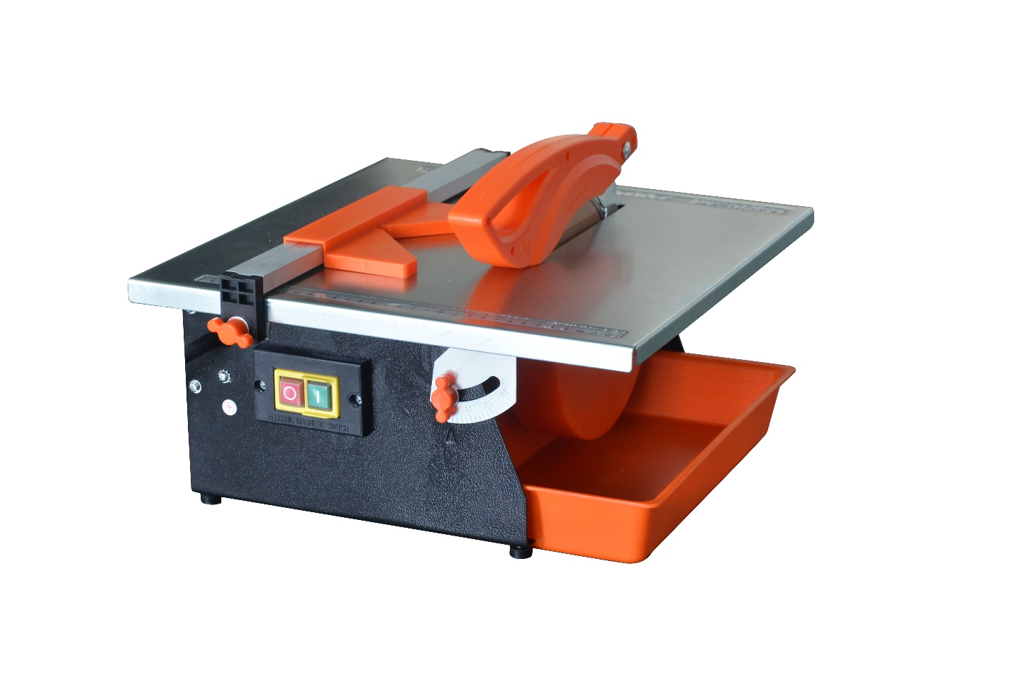

**WARNING: Aviso: Leia o manual atentamente antes de utilizar a unidade!**

**FEIDER**

**ZI, 32, rue Aristide Bergès - ZI 31270 Cugnaux – França**



**1. Instruções de Segurança**

**SEGURANÇA DA ÁREA DE TRABALHO**

1. Mantenha a área de trabalho desobstruída. As áreas e bancadas desarrumadas convidam a acidentes.

2. Tenha em consideração o ambiente da área de trabalho. Não exponha as ferramentas à chuva. Não utilize ferramentas em locais húmidos ou molhados. Mantenha a área de trabalho bem iluminada. Não utilize ferramentas na presença de líquidos ou gases inflamáveis.

3. Proteja-se contra choques eléctricos. Evite o contacto físico com superfícies ligadas

à terra (por ex.: tubos, radiadores, extensões, refrigeradores).

4. Mantenha o equipamento afastado de outras pessoas. Não deixe pessoas, sobretudo crianças, não envolvidas no trabalho tocar no equipamento ou no cabo da extensão e mantenha-as afastadas da área de trabalho.

5. Guarde as ferramentas não utilizadas. Quando não se encontram em utilização, as ferramentas deverão ser guardadas num local seco e fechado, fora do alcance das crianças.

6. Não force a ferramenta. Fará o trabalho melhor e de forma mais segura à velocidade a que se destina.

7. Utilize a ferramenta adequada. Não force as ferramentas pequenas em trabalhos que requeiram a utilização de uma ferramenta resistente. Utilize as ferramentas apenas para os fins a que se destinam. Por exemplo, não utilize serras circulares para cortar membros ou toros.

8. Vista-se adequadamente. Não use roupa larga ou acessórios, pois poderão ser apanhados pelas peças móveis. Recomenda-se a utilização de calçado antiderrapante quando trabalhar no exterior. Use cobertura protectora do cabelo para conter o cabelo comprido.

9. Use equipamento de protecção. Use óculos de protecção. Use máscara de protecção do rosto ou anti-pó quando em trabalhos que criem pó.

10. Ligue o equipamento de extracção de pó. Se a ferramenta for fornecida para a ligação da extracção de pó e equipamento de recolha, certifique-se de que são ligados e usados adequadamente.

11. Não desvie o cabo. Não dê puxões ao cabo para o desligar da

tomada, mantenha o cabo afastado do calor, óleo e pontas afiadas.

12. Trabalho seguro. Sempre que possível, utilize pinças ou um torno para segurar a peça de trabalho. É

mais seguro do que se usar as suas mãos.

13. Não ultrapasse os limites. Mantenha sempre a posição adequada e o equilíbrio.

14. Faça a manutenção cuidada das ferramentas. Mantenha as ferramentas de corte afiadas e desimpedidas para um desempenho melhor e mais seguro. Siga as instruções para a lubrificação e mudança dos acessórios. Inspeccione regularmente os cabos da ferramenta e se detectar danos leve-a a reparar por um serviço de assistência autorizado. Inspeccione os cabos da extensão regularmente e substitua-os quando danificados. Mantenha os punhos secos, limpos e livres de óleo ou gordura.

15. Desligue as ferramentas. Quando não se encontrarem em utilização, antes da manutenção e ao mudar acessórios tais como lâminas, pontas e fresas, desligue as ferramentas da fonte de alimentação.

16. Remova os botões de ajuste e chaves inglesas. Tenha o hábito de verificar se os botões de ajuste e chaves inglesas são removidos da ferramenta antes de a ligar.

17. Evite o arranque acidental do equipamento. Certifique-se de que o interruptor está na posição “desligado” quando

ligar o equipamento à tomada.

18. Utilize cabos de extensão de exterior. Quando a ferramenta for usada no exterior, utilize apenas

cabos de extensão destinados a uso exterior e para tal identificados.

19. Esteja atento. Quando está a trabalhar, use o senso comum e não

opere a ferramenta quando estiver cansado.

20. Verifique a existência de peças danificadas. Antes de nova utilização da ferramenta, esta deverá ser cuidadosamente verificada para determinar se irá funcionar adequadamente e desempenhar a função a que se destina. Verifique o alinhamento e união das peças móveis, a quebra de peças, a montagem e quaisquer outras condições que possam afectar o seu funcionamento. Uma protecção ou outra parte que esteja danificada deverá ser devidamente reparada ou substituída por um centro de assistência autorizado, salvo indicado em contrário neste manual de instruções. Mande substituir os interruptores defeituosos num centro de assistência autorizado. Não utilize a ferramenta se o interruptor não ligar ou desligar.

21. ATENÇÃO! A utilização de qualquer acessório ou acoplamento diferente do recomendado neste manual de instruções poderá representar um risco de danos pessoais.

22. Mande reparar a sua ferramenta num técnico qualificado. Esta ferramenta eléctrica cumpre as regras de segurança relevantes. As reparações só deverão ser executadas por técnicos qualificados que usam peças sobresselentes de origem, caso contrário, tal poderá resultar num perigo considerável para o utilizador.

**INSTRUÇÕES DE SEGURANÇA ADICIONAIS PARA O SEU CORTADOR DE CERÂMICA**

1. Instale a máquina numa superfície nivelada e anti-derrapante. Certifique-se de que

a máquina não oscila.

2. Verifique se a tensão na placa de classificação é a mesma da tensão de alimentação. Apenas depois deverá inserir a ficha na tomada de alimentação.

3. Use sempre protecção ocular e auditiva quando utilizar a máquina. Certifique-se de que a seta direccional marcada na lâmina corresponde ao sentido de rotação do motor.

4. Use luvas de protecção.

5. Nunca utilize uma lâmina rachada. Substitua-a imediatamente.

6. Nunca utilize uma lâmina fragmentada.

7. Cuidado! A lâmina funciona após a máquina ser desligada!

8. Nunca utilize pressão lateral para fazer com que a lâmina pare.

9. Cuidado! A lâmina deverá ser sempre arrefecida com água.

10. Retire sempre a ficha da tomada antes de mudar a lâmina.

11. Utilize apenas lâminas adequadas.

12. Nunca deixe a máquina sozinha em espaços com crianças.

13. Desligue sempre a ficha antes de examinar o sistema do compartimento do motor eléctrico.

14. Retire a ficha principal da tomada antes de efectuar qualquer ajuste ou manutenção.

15. Se o cabo de alimentação estiver danificado, deverá ser substituído pelo fabricante, o fornecedor de serviços ou pessoas com semelhante qualificação, para evitar riscos!

16. Com a máquina desligada da fonte de alimentação, rode a lâmina

manualmente para assegurar que está livre de obstruções.

17. Mantenha sempre o mandril de fixação e os aros da lâmina limpos.

18. Certifique-se de que o parafuso de fixação da lâmina é bem apertado com uma chave adequada.

19. Nunca tente um corte livre. Certifique-se sempre de que a cerâmica a ser cortada está premida firmemente contra o bordo lateral paralelo.

20. Certifique-se de que a peça de trabalho a ser cortada tem espaço suficiente para ser movida para os lados. A não observância disto pode resultar na pressão do corte contra a lâmina.

21. Nunca corte mais do que uma peça de cerâmica de cada vez.

22. Nunca corte peças demasiado pequenas para serem bem seguras contra o bordo lateral sem deixar espaço suficiente para que a mão fique a uma distância segura da lâmina.

23. Certifique-se de que a bancada e a área circundante estão desobstruídas, salvo para a cerâmica a ser cortada.

24. Nunca encaixe lâminas de qualidade inferior na máquina. Encaixe apenas lâminas de diamante de tamanho correcto.

25. Utilize apenas rodas de corte de diamante com aro contínuo concebidas para o corte de cerâmica.

26. Não utilize lâminas que sejam maiores do que o especificado, utilize apenas lâminas que sejam indicadas para a máquina. A velocidade de rotação apresentada na lâmina deverá ser sempre superior à velocidade de rotação da máquina.

- Certifique-se de que a seta direccional marcada na lâmina corresponde ao sentido de rotação do motor. Sempre que substituir lâminas certifique-se de que a superfície dos aros da lâmina encaixam correctamente na superfície da lâmina.

- Se a peça de trabalho não puder ser segura com a mão, utilize uma guia ou pinça para a segurar no lugar enquanto é cortada.

- Nunca corte peças que sejam demasiado pequenas para serem seguras contra o bordo traseiro com os dedos polegar e indicador.

- Certifique-se de que as peças de trabalho grandes estão devidamente apoiadas em ambas as extremidades.

- Mantenha os manípulos secos e livres de gorduras. Os manípulos escorregadios podem conduzir a acidentes.

Evite o sobreaquecimento do aparelho e da peça de trabalho. O calor em excesso poderá danificar a ferramenta e o aparelho.

> Mesmo antes de ser utilizada, a ferramenta poderá estar muito quente. Deixe as ferramentas quentes arrefecerem. Tocar numa ferramenta quente pode provocar queimaduras.

> Nunca limpe uma ferramenta quente com líquidos inflamáveis. Há o risco de incêndio e explosão.

> Guarde a ferramenta eléctrica não utilizada em segurança num local seco que possa ser fechado. Tal assegura que a ferramenta eléctrica não é danificada devido ao armazenamento e que as pessoas inexperientes não a operam.

> Nunca deixe a ferramenta eléctrica antes de esta estar completamente imobilizada. As ferramentas que continuam a funcionar podem provocar ferimentos.

26. Antes de cortar uma cerâmica, deixe a lâmina do cortador funcionar livremente durante uns segundos. Se o aparelho fizer um som desconhecido ou vibrar excessivamente desligue-o imediatamente e desligue-o da fonte de alimentação. Investigue a causa ou peça conselhos a um técnico qualificado.

27. Deixe a lâmina atingir a velocidade máxima antes de começar o corte.

28. Não force a lâmina para cortar a cerâmica.

29. Deixe a lâmina parar completamente antes de remover qualquer material encravado ou

cortado da zona que circunda a lâmina.

30. Utilize um disjuntor residual em todas as ferramentas eléctricas de 230 V. Tal pode ajudar a minimizar o risco de choque eléctrico se ocorrerem curto-circuitos ou falhas de ligação à terra.

31. Se utilizar uma extensão eléctrica, certifique-se de que o cabo está totalmente desenrolado e que o seu comprimento é inferior a 30 m. Comprimentos superiores a 30 m afectarão o desempenho das ferramentas em resultado de queda da tensão.

32. Para evitar a possibilidade de a ficha da ferramenta ou o receptáculo ficarem molhados, posicione o cortador de cerâmica afastado do receptáculo e da ficha. O utilizador deverá arranjar um “circuito de gotejamento” no cabo que ligue o cortador a um receptáculo. O “circuito de gotejamento” é a parte do cabo abaixo do nível do receptáculo, ou o conector se for usada uma extensão do cabo, para impedir que a água percorra o cabo e entre em contacto com o receptáculo.

33. Se a ficha ou o receptáculo ficar molhado, NÃO desligue o cabo. Desligue o fusível ou o interruptor que alimenta a ferramenta. De seguida, desligue e examine a existência de água no receptáculo.

34. Se for utilizada uma extensão de cabo, o circuito de gotejamento deverá estar antes da ligação do cabo

e a ligação do cabo de extensão deverá estar colocada numa superfície elevada.

35. Fixe o trabalho com firmeza contra a guia ou bordo da serra.

36. Nunca permaneça ou tenha uma parte do corpo em linha com o caminho da serra.

37. Nunca tente soltar uma lâmina parada sem Desligar primeiro o cortador e desconectar o cortador da fonte de alimentação.

38. Evite operações difíceis e posições manuais onde um deslizamento repentino poderá

fazer com que a sua mão se mova para a ferramenta de corte.

39. Certifique-se de que a área de trabalho tem iluminação ampla para ver o trabalho e que não existem obstruções que interfiram com o funcionamento seguro antes de realizar qualquer trabalho que utilize o cortador.

40. Desligue sempre o cortador antes de o desconectar, para evitar o arranque acidental quando o voltar a ligar à fonte de alimentação.

41. Não opere com as protecções desactivadas, danificadas ou retiradas. As protecções móveis devem mover-se livremente e fechar instantaneamente.

42. A utilização de acessórios ou acoplamentos não recomendados pelo fabricante poderão resultar no risco de ferimentos nas pessoas.

43. Aquando da manutenção utilize apenas peças de substituição idênticas.

44. Mantenha os rótulos e placas dos nomes nas ferramentas. Estas apresentam informações de segurança

importantes.

45. Para sua própria segurança, leia o manual de instruções antes de operar o cortador de cerâmica:

• Use protecções oculares, auditivas e respiratórias.

• Use protecção das rodas em todas as operações nas quais possam ser usadas.

• Desligue o cortador antes da manutenção, ao mudar a lâmina e durante a limpeza.

• Use ferramentas com lâminas de ponta suave livres de aberturas, ranhuras

e dentes.

• Substitua a lâmina danificada antes do funcionamento.

• Não encha o tabuleiro da água acima da linha de enchimento máxima.

1. **MONTAGEM**

**SÍMBOLOS**



Leia o manual de instruções Cuidado, risco de corte





Use protecção auditiva Use uma máscara anti-pó



Use protecção ocular Use luvas de protecção



Não elimine as baterias no fogo.



Não deite este equipamento nos rios nem o mergulhe na água.

Aviso!

Este símbolo avisa quanto a danos na máquina, ambiente ou propriedade



Rodas de corte de diamante com aro contínuo APENAS!

M42E06BG`V2K1T_{T{)@14PO equipamento cumpre as Directivas Europeias aplicáveis, tendo sido efectuada uma avaliação do método de conformidade quanto a estas Directivas

Não coloque as ferramentas eléctricas no lixo doméstico! De acordo com a Directiva Europeia 2012/19/UE relativa aos resíduos de equipamentos eléctricos e electrónicos e à sua implementação na legislação nacional, as ferramentas eléctricas devem ser recolhidas para reciclagem em separado e de forma ecológica. Tire partido das instalações de recolha. Pergunte às autoridades locais sobre os sistemas de recolha. Se os aparelhos eléctricos forem eliminados, as substâncias perigosas entram nas águas subterrâneas, na cadeia alimentar e na fauna e flora provocando o envenenamento durante anos



1. **Descrição do produto**

**ESPECIFICAÇÕES TÉCNICAS**

Tensão: 230-240V~,50Hz

Entrada nominal: 800W S2 10 min

Rotações em ponto morto: 2950 min-1

Classe de protecção: IPX4

Tamanho da lâmina: Ø180 x Ø22,2 x 2,2 mm

Dimensões da bancada: 385x 395 mm

Intervalo de inclinação da lâmina: 0°-45°

Profundidade do corte a 90°: 34 mm

Profundidade do corte a 45°: 18 mm

DADOS RELATIVOS AO RUIDO

Nível de potência acústica (LWA*):105 dB(A)

KPA de incerteza: 3dB

Nível de pressão sonora (LPA*):92dB(A)

KWA de incerteza:3dB Valor de vibração <2,5 m/s2))

S2 corresponde a um tempo de funcionamento em minutos à potência apresentada. Por exemplo, S2 10 minutos; Esta operação deverá ser seguida de um período de descanso de modo a permitir o arrefecimento do motor e a optimização da duração da vida da máquina.

- O nível de intensidade acústica sentida pelo utilizador poderá exceder

92dB (A), tornando necessária a utilização de auriculares redutores de ruído.

- O valor total indicado de vibrações tem sido medido de acordo com um método de teste padrão e poderá ser usado para comparar uma ferramenta com outra.

- O valor total indicado de vibrações também pode ser utilizado para uma avaliação

preliminar de exposição.

- A emissão de vibrações durante a utilização real da ferramenta eléctrica pode diferir do valor total indicado, dependendo dos meios onde a ferramenta é utilizada; e da necessidade de identificação de medidas de segurança para proteger o operador que são baseadas numa estimativa de exposição em condições reais de utilização (tendo em conta todas as partes do ciclo de funcionamento tais como os períodos nos quais a ferramenta está desligada e a funcionar em ponto morto, para além do tempo de accionamento).

**COMPONENTES DA MÁQUINA (FIG A e B)**

❶. Bancada

❷. Disco

❸. Lâmina separadora

❹. Resguardo de protecção

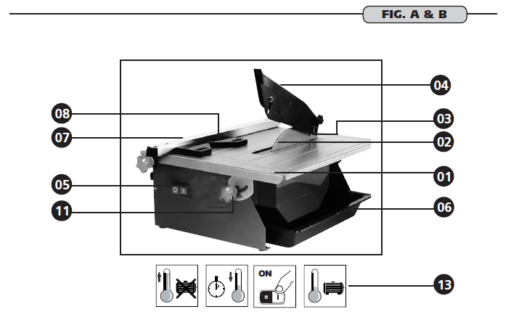❺. Interruptor de ligar-desligar

❻. Tubo da água

❼. Barras da guia paralela

❽. Guia do ângulo

11. Ajuste do ângulo

13. Protecção térmica

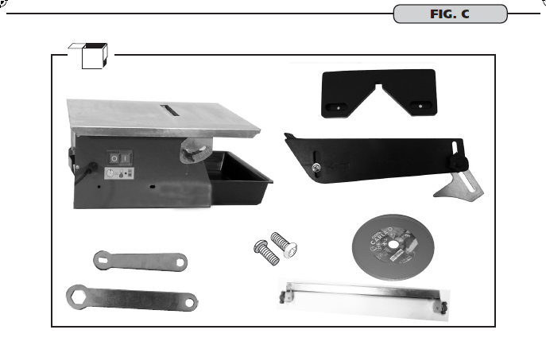**CONTEÚDO DA CAIXA (FIG.C)**

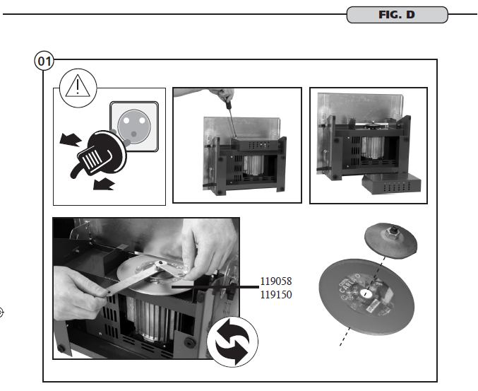**MONTAGEM DA MÁQUINA (FIG.D**

**Montagem do disco (➀)**



**Montagem da lâmina separadora / Montagem da protecção (➁ e ➂)**

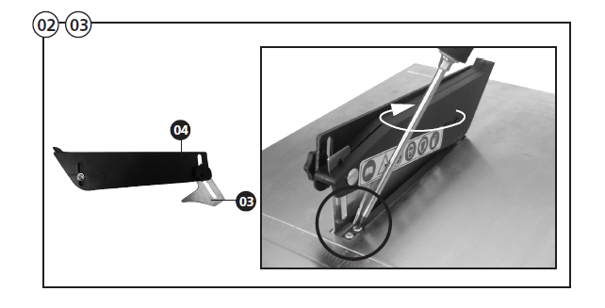

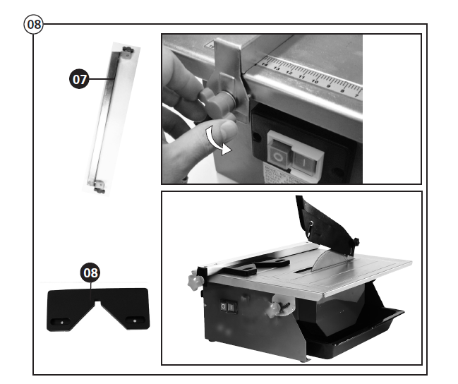**Montagem das guias (➇)**

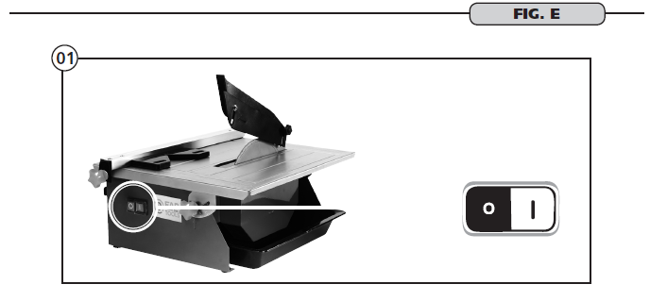**FUNÇÃO DA MÁQUINA (FIG E)**

**Arranque(➀)**

**Descrição e localização dos componentes da máquina**

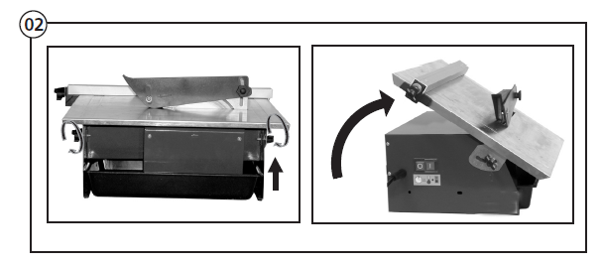**Ângulo da mesa (➁)**

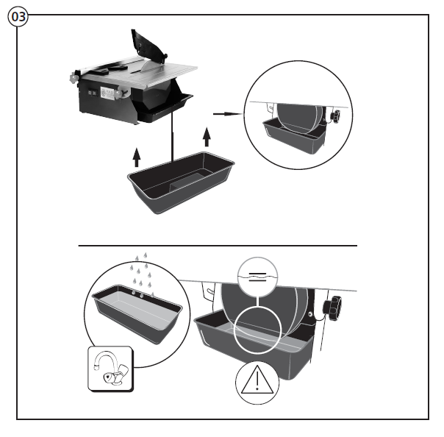**Fixação do tubo da água e colocação na água (➂)**

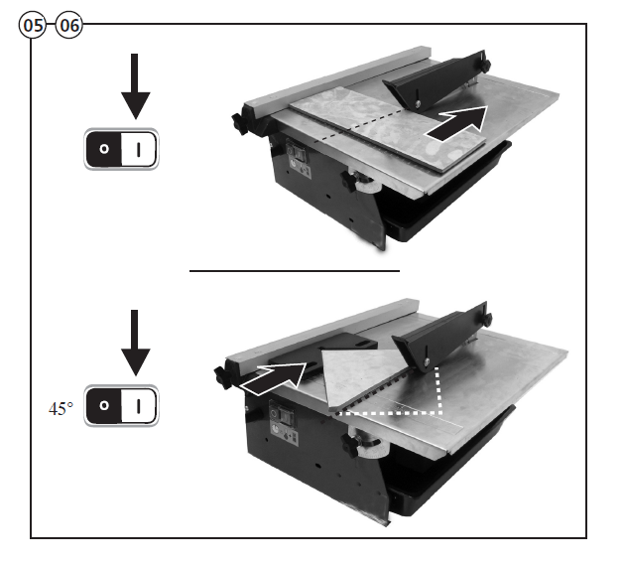**Como fazer um corte recto e Como fazer um corte angular (➄ e ➅)**

1. **Utilização**

**UTILIZAÇÃO PREVISTA**

O cortador eléctrico de cerâmica está concebido para fazer cortes rectos e de cantos em revestimentos de cerâmica, de acordo com as instruções de funcionamento e não deverá ser usado para qualquer outra finalidade. O cortador de cerâmica está concebido apenas para utilização doméstica e não é indicado para utilização comercial ou industrial em locais de construção, etc.

O fabricante não pode ser responsabilizado por danos ou ferimentos provocados pela utilização da máquina para fins diferentes daquele a que se destina. Só poderão ser utilizadas lâminas de diamante com aro contínuo que sejam adequadas para a máquina.

A não observância das instruções de segurança, montagem e funcionamento enquanto opera a máquina é considerada utilização indevida. Qualquer pessoa que opere a máquina ou faça a sua manutenção deverá estar familiarizada com estas instruções e deverá conhecer os perigos possíveis. Deverão ser seguidas todas as normas de saúde e segurança aplicáveis.

A máquina não poderá ser alterada. O fabricante não poderá aceitar qualquer responsabilidade por danos ou ferimentos provocados por alterações efectuadas na máquina.

**FUNCIONAMENTO GERAL**

Para confirmar que o aparelho está em condições de funcionamento seguro, verifique:

• Se não existem defeitos visíveis.

• Se todos os componentes do dispositivo estão devidamente montados.

• Se os mecanismos de segurança estão a funcionar devidamente.

• O funcionamento do interruptor.

• Se o nível da água de arrefecimento é suficiente.

• Se a área de trabalho está desimpedida.

Nunca entre na área de trabalho da roda de corte giratória quando a máquina estiver a trabalhar. Com excepção do operador, ninguém deverá encontrar-se na área de trabalho.

**ATENÇÃO!** Aguarde até o eixo de corte ter atingido a velocidade rotacional máxima e a superfície de corte da roda de corte ser fornecida com água antes de iniciar o corte.

**APÓS A UTILIZAÇÃO**

Quando todo o corte tiver sido concluído, desligue a máquina e desconecte a fonte de alimentação. Após ter deixado arrefecer a máquina e antes de a guardar, aconselhamos a limpá-la cuidadosamente. Despeje o depósito da água e limpe toda a lama da cerâmica do interior do depósito e na bancada.

**4. Cuidado e Manutenção**

1. Certifique-se de que o cabo de alimentação não está danificado.

2. Utilize apenas as lâminas que são recomendadas pelo fornecedor e que estejam em bom estado.

3. As reparações deverão ser executadas por um profissional.

4. O depósito da água deverá ser completamente cheio entre as marcas mínima e máxima da água.

5. Limpe a bancada antes do corte.

MANUTENÇÃO

Por motivos de segurança, todas as ferramentas danificadas (rachadas) têm de ser substituídas antes da utilização. Mande realizar todos os outros trabalhos, especialmente as reparações, a técnicos credenciados. Se o cabo de alimentação estiver danificado, deverá ser substituído pelo fabricante, o fornecedor de serviços ou pessoas com semelhante qualificação, de modo a evitar riscos. O trabalho desenvolvido inadequadamente poderá provocar danos na máquina e dar origem a ferimentos.

Antes de qualquer manutenção e/ou limpeza:

• Desligue a máquina

• Deixe a máquina arrefecer

• Retire a ficha da tomada.

• Despeje o depósito da água e limpe toda a lama da cerâmica do interior do depósito e na bancada.

• Limpe a serra de cerâmica com um pano seco e limpo de vez em quando, dependendo da acumulação de lama.

1. **Reciclagem e Eliminação**

Os equipamentos eléctricos em fim de vida não deverão ser eliminados juntamente com o lixo doméstico. Recicle-os quando existam instalações adequadas. Peça aconselhamento quanto à reciclagem junto das autoridades locais ou do seu fornecedor.

1. **Reparação**

Este equipamento não contém nenhumas peças que possam ser reparadas pelo utilizador. Contacte um centro de assistência autorizado ou uma pessoa com qualificação semelhante para verificar e reparar a sua máquina.

1. **Armazenamento**

• Desligue o equipamento e desconecte-o da alimentação.

• Limpe o equipamento conforme descrito acima.

• Guarde o equipamento e respectivos acessórios em local seco, escuro, isento de gelo e bem ventilado.

• Guarde sempre o equipamento num local que não seja acessível a crianças.

A temperatura ideal de armazenamento situa-se entre os 10°C e os 30°C.

• Recomendamos a utilização da embalagem original para armazenamento ou a cobertura do equipamento com um pano ou caixa adequada que o proteja do pó.

**8. Transporte**

1. Desligue o equipamento e desconecte-o da alimentação antes do transporte.

2. Junte protecções de transporte, quando aplicável.

**3. Proteja o equipamento de qualquer impacto forte ou vibrações fortes que possam ocorrer durante o transporte em veículos.**

**4. Prenda o equipamento para impedir que ele deslize ou caia.**

**9. Resolução de Problemas**

Muitas vezes alegadas avarias devem-se a causas que o utilizador pode resolver por si mesmo. Por conseguinte, verifique o equipamento utilizando esta secção. Na maior parte dos casos, o problema pode ser resolvido rapidamente.

|  |  |  |
| --- | --- | --- |
| Problema | Causa possível | Solução |
| 1. O equipamento não arranca | 1.1 Protecção PRCD  1.2 Não ligado à alimentação  1.3 O cabo de alimentação ou a ficha apresentam defeito  1.4 Outros defeitos eléctricos  no equipamento | 1,1. Pressione o botão RESET  1.2 Ligar à alimentação  1.3 Verificar por um electricista especializado.  1.4 Verificar por um electricista especializado |
| 1. O equipamento não atinge a potência total | 2.1 Cabo da extensão não adequado para utilização com este equipamento  2.2 Fonte de alimentação (por ex. gerador) tem tensão demasiado baixa  2.3 Os respiradouros estão bloqueados | 2.1 Utilize um cabo de extensão adequado  2.2. Ligue a outra fonte de alimentação  2.3. Limpe os respiradouros |
| 1. Resultado   insatisfatório | 3.1 Acessório não adequado  para o material da peça de trabalho | 3.1. Utilize acessórios adequados |

**Declaração de Conformidade**



Nós

**FEIDER**

**ZI, 32 RUE ARISTIDE BERGES - 312070 CUGNAUX - FRANÇA**

Declaramos que o equipamento:

Designação: Cortador de Cerâmica 800W FST818

Número de série:

Está em conformidade com os requisitos básicos de saúde e segurança das seguintes Directivas

Directiva CE 2006/42/CE relativa às máquinas

A Directiva EMC 2014/30/UE

2011/65/UE Restrições à Utilização de Determinadas Substâncias Perigosas em

Equipamentos Eléctricos e Electrónicos

2012/19/UE relativa aos Resíduos de Equipamentos Eléctricos e Electrónicos (WEEE)

Normas e especificações técnicas indicadas:

EN 61029-1:2009/A11:2010

EN ISO 12100:2010

AfPS GS 2014:01 PAK

EN 55014-1:2006/A2: 2011

EN 55014-2:2015

EN 61000-3-2:2014

EN 61000-3-3:2013

Fabricado em Cugnaux, 01/01/2018



Philippe MARIE / PDG